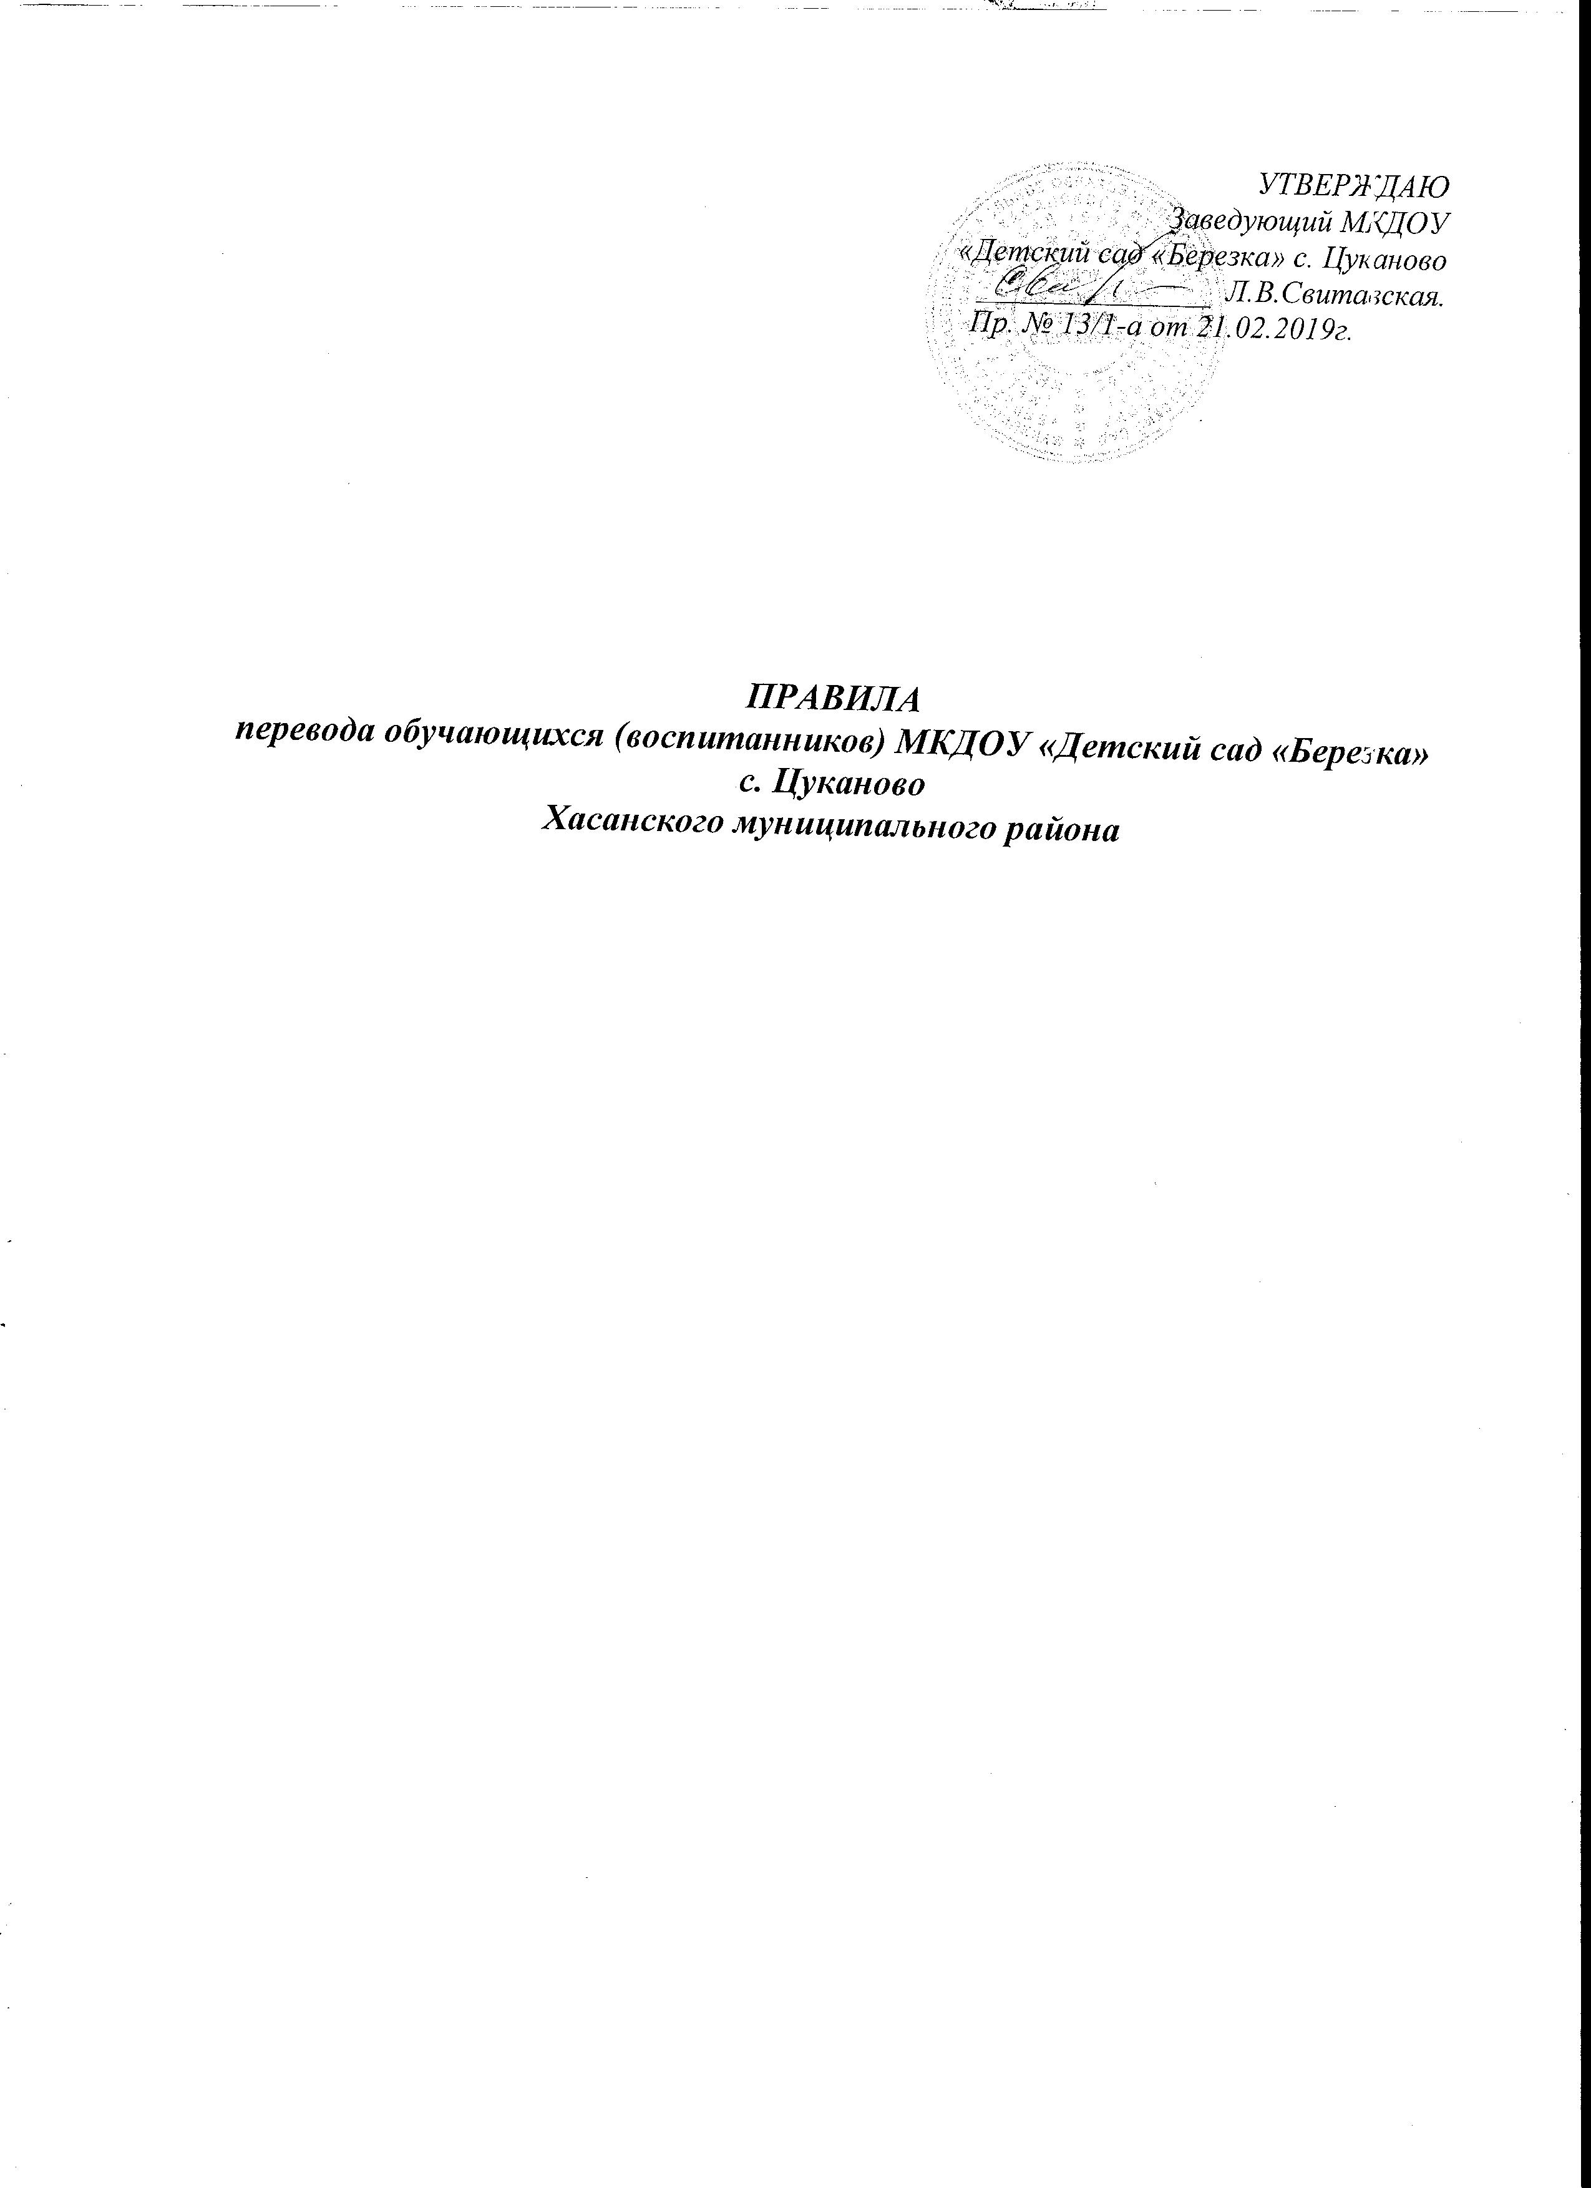

УТВЕРЖДАЮ
Заведующий МКДОУ
«Детский сад «Березка» с. Цуканово
_______________ Л.В.Свитавская.
Пр. № 13/1-а от 21.02.2019г.

ПРАВИЛА
перевода обучающихся (воспитанников) МКДОУ «Детский сад «Березка» с. Цуканово
Хасанского муниципального района

1. Общие положения
1.1. Настоящее Положение устанавливает правила и регулирует деятельность дошкольного образовательного учреждения по вопросам перевода, отчисления и восстановления воспитанников.
1.2. Данное Положение устанавливает порядок и основания для перевода, отчисления и восстановления детей, а также регулирования возникающих спорных вопросов при реализации данных действий в дошкольном образовательном учреждении.
1.3. При переводе, отчислении и восстановлении детей МКДОУ «Детский сад «Березка» с. Цуканово руководствуется:
- Конституцией Российской Федерации
- Федеральным законом от 29.12.2012г. №273-ФЗ «Об образовании в Российской Федерации» в редакции от 6 марта 2019 года;
- Приказом Минобрнауки России от 28.12.2015 № 1527 «Об утверждении Порядка и условий осуществления перевода обучающихся из одной организации, осуществляющей образовательную деятельность по образовательным программам дошкольного образования, в другие организации, осуществляющие образовательную деятельность по образовательным программам соответствующих уровня и направленности»;
- Приказом Министерства просвещения Российской Федерации от 21 января 2019 года № 30 «О внесении изменений в Порядок и условия осуществления перевода обучающихся из одной образовательной организации, осуществляющей образовательную деятельность по образовательным программам соответствующего уровня и направленности, утвержденные приказом Министерства образования и науки Российской Федерации от 28 декабря 2015 года № 1527»»
- Федеральным законом № 115-ФЗ от 25 июля 2002 г. «О правовом положении иностранных граждан в Российской Федерации» в редакции от 27 декабря 2018г.
- Постановлением Главного государственного санитарного врача Российской Федерации от 15.05.2013 г. № 26 «Об утверждении СанПиН2.4.1.3049-13 «Санитарно- эпидемиологические требования к устройству, содержанию и организации режима работы дошкольных образовательных организаций».
- Уставом дошкольного образовательного учреждения.
1.4. Настоящее Положение определяет порядок действий администрации и родителей (законных представителей) воспитанников, регулирует деятельность детского сада по реализации права на получение общедоступного и бесплатного дошкольного образования, гарантированного гражданам Российской Федерации.

2. Прием детей в порядке перевода из другой образовательной организации.

2.1. Порядок и условия осуществления перевода детей, обучающихся по образовательным программам дошкольного образования, из одного ДОУ в другие устанавливают общие требования к процедуре и условиям осуществления перевода детей, обучающихся по образовательным программам дошкольного образования, из одной образовательной организации в другую образовательную организацию, в следующих случаях:
- по инициативе родителей (законных представителей) ребенка, обучающегося по образовательной программе дошкольного образования;
- в случае прекращения деятельности дошкольного образовательного учреждения, аннулирования лицензии на осуществление образовательной деятельности;
- в случае приостановления действия лицензии.
2.2. Учредитель исходной дошкольной образовательной организации обеспечивает перевод воспитанников с письменного согласия их родителей (законных представителей).
2.3. Перевод воспитанников не зависит от периода (времени) учебного года.
2.4. В случае перевода ребенка по инициативе его родителей (законных представителей) родители (законные представители) воспитанника:
- осуществляют выбор принимающей дошкольной образовательной организации;
- обращаются в выбранное дошкольное образовательное учреждение с запросом о наличии свободных мест соответствующей возрастной категории воспитанника и необходимой направленности группы, в том числе с использованием сети «Интернет»;
- при отсутствии свободных мест в выбранном дошкольном образовательном учреждении обращаются в Управление образования для определения принимающего дошкольного образовательного учреждения из числа муниципальных образовательных учреждений;
- обращаются в исходное дошкольное образовательное учреждение с заявлением об отчислении воспитанника в связи с переводом в принимающее образовательное учреждение. Заявление о переводе может быть направлено в форме электронного документа с использованием сети Интернет.
2.5. В заявлении родителей (законных представителей) воспитанника об отчислении в порядке перевода в принимающую образовательную организацию указываются:
- фамилия, имя, отчество (при наличии) воспитанника;
- дата рождения;
- направленность группы;
- наименование принимающей образовательной организации.
2.6. В случае переезда в другую местность родителей (законных представителей) воспитанника указывается, в том числе, населенный пункт, муниципальное образование, субъект Российской Федерации, в который осуществляется переезд.
2.7. Форма заявления родителей (законных представителей) воспитанника об отчислении в порядке перевода в принимающую образовательную организацию размещается на информационном стенде и на официальном сайте ДОУ в сети Интернет (приложение №1).
2.8. На основании заявления родителей (законных представителей) воспитанника об отчислении в порядке перевода исходная образовательная организация в трехдневный срок издает распорядительный акт об отчислении воспитанника в порядке перевода с указанием принимающей образовательной организации.
2.9. Исходная образовательная организация выдает родителям (законным представителям) личное дело воспитанника.
2.10. Требование предоставления других документов в качестве основания для зачисления воспитанника в ДОУ в связи с переводом с другой дошкольной образовательной организации не допускается.
2.11. Личное дело представляется родителями (законными представителями) воспитанника в принимающее дошкольное образовательное учреждение вместе с заявлением родителей (законных представителей) о зачислении воспитанника в принимающее образовательное учреждение в порядке перевода из исходного дошкольного образовательного учреждения и предъявлением оригинала документа, удостоверяющего личность родителя (законного представителя) воспитанника.
2.12. В заявлении родителей (законных представителей) воспитанника об зачислении в порядке перевода в принимающую образовательную организацию указываются:
- фамилия, имя, отчество (при наличии) воспитанника;
- дата рождения;
- направленность группы;
- наименование исходной образовательной организации
- о выборе языка образования, родного языка из числа народов Российской Федерации, в том числе русского языка как родного языка.
2.13. Форма заявления родителей (законных представителей) о зачислении воспитанника в принимающее дошкольное образовательное учреждение в порядке перевода из исходного образовательного учреждения размещается дошкольным образовательным учреждением на информационном стенде и на официальном сайте детского сада в сети Интернет (приложение №2).
2.14. Факт ознакомления родителей (законных представителей) с уставом принимающей организации, лицензией на осуществление образовательной деятельности, учебно-программной документацией и другими документами регламентирующими организацию и осуществление образовательной деятельности, фиксируется в заявлении о зачислении воспитанника в указанную организацию в порядке перевода и заверяется личной подписью родителей (законных представителей) воспитанника
2.15. Подписью родителей (законных представителей) воспитанника в заявлении фиксируется согласие на обработку их персональных данных и персональных данных ребенка в порядке, установленном законодательством Российской Федерации.

2.16. После приема заявления родителей (законных представителей) о зачислении воспитанника в принимающее ДОУ в порядке перевода из другого образовательного учреждения и личного дела принимающее дошкольное образовательное учреждение заключает договор об образовании по образовательным программам дошкольного образования (далее договор) с родителями (законными представителями) воспитанника и в течение трех рабочих дней после его заключения издает распорядительный акт о зачислении ребенка в порядке перевода.
2.17. Принимающее дошкольное образовательное учреждение при зачислении воспитанника, отчисленного из исходного образовательного учреждения, в течение двух рабочих дней с даты издания распорядительного акта о зачислении воспитанника в порядке перевода письменно уведомляет исходное образовательное учреждение о номере и дате распорядительного акта о зачислении воспитанника (приложение №3).
2.18. При принятии решения о прекращении деятельности исходного дошкольного образовательного учреждения в соответствующем распорядительном акте Учредителя указывается принимающее образовательное учреждение либо перечень принимающих образовательных учреждений, в которое(ые) будут переводиться воспитанники на основании письменных согласий их родителей (законных представителей) на перевод.
2.19. О предстоящем переводе исходное дошкольное образовательное учреждение в случае прекращения своей деятельности обязано уведомить родителей (законных представителей) воспитанников в письменной форме в течение пяти рабочих дней с момента издания распорядительного акта Учредителя о прекращении деятельности исходного образовательного учреждения, а также разместить указанное уведомление па своем официальном сайте в сети Интернет. Данное уведомление должно содержать сроки предоставления письменных согласий родителей (законных представителей) воспитанников на перевод воспитанников в принимающую дошкольную образовательную организацию.
2.20. О причине, влекущей за собой необходимость перевода воспитанников, исходное образовательное учреждение обязано уведомить Учредителя, родителей (законных представителей) воспитанников в письменной форме, а также разместить указанное уведомление на своем официальном сайте в сети Интернет:
- в случае аннулирования лицензии - в течение пяти рабочих дней с момента вступления в законную силу решения суда;
- в случае приостановления действия лицензии - в течение пяти рабочих дней с момента внесения в Реестр лицензий сведений, содержащих информацию о принятом Федеральным органом исполнительной власти, осуществляющим функции по контролю и надзору в сфере образования, или органом исполнительной власти субъекта Российской Федерации, осуществляющим переданные Российской Федерацией полномочия в сфере образования, решении о приостановлении действия лицензии.
2.21. Учредитель, за исключением случая, указанного в пункте 2.19 настоящего Положения, осуществляет выбор принимающего дошкольного образовательного учреждения с использованием информации, предварительно полученной от исходного образовательного учреждения, о списочном составе воспитанников с указанием возрастной категории воспитанников, направленности группы и осваиваемых ими образовательных программ дошкольного образования.
2.22. Учредитель запрашивает выбранные им дошкольные образовательные учреждения о возможности перевода в них воспитанников.
2.23. Заведующие дошкольными образовательными учреждениями или уполномоченные ими лица должны в течение десяти рабочих дней с момента получения соответствующего запроса письменно проинформировать о возможности перевода воспитанников.
2.24. Исходное дошкольное образовательное учреждение доводит до сведения родителей (законных представителей) воспитанников полученную от Учредителя информацию об образовательных учреждениях, которые дали согласие на перевод воспитанников из исходного ДОУ, а также о сроках предоставления письменных согласий родителей (законных представителей) воспитанников па перевод воспитанников в принимающее образовательное учреждение. Указанная информация доводится в течение десяти рабочих дней с момента ее получения и включает в себя:
- наименование принимающего дошкольного образовательного учреждения;
- перечень реализуемых образовательных программ дошкольного образования;
- возрастную категорию воспитанников;
- направленность группы;
- количество свободных мест.
2.25. После получения письменных согласий родителей (законных представителей) воспитанников исходное дошкольное образовательное учреждение издает распорядительный акт об отчислении воспитанников в порядке перевода в принимающее образовательное учреждение с указанием основания такого перевода (прекращение деятельности исходного образовательного учреждения, аннулирование лицензии, приостановление деятельности лицензии).
2.26. В случае отказа от перевода в предлагаемое принимающее образовательное учреждение родители (законные представители) воспитанника указывают об этом в письменном заявлении.
2.27. Исходное образовательное учреждение передает в принимающее образовательное учреждение списочный состав воспитанников, письменные согласия родителей (законных представителей) детей, их личные дела.
2.28. На основании представленных документов принимающее ДОУ заключает договор об образовании по образовательным программам дошкольного образования с родителями (законными представителями) воспитанников и в течение трех рабочих дней после заключения договора издает распорядительный акт о зачислении ребенка в порядке перевода в связи с прекращением деятельности исходного дошкольного образовательного учреждения, аннулированием лицензии, приостановлением действия лицензии.
2.29. В распорядительном акте о зачислении делается запись о зачислении воспитанника в порядке перевода с указанием исходного образовательного учреждения, в котором он обучался до перевода, возрастной категории воспитанника и направленности группы.
2.30.В принимающем дошкольном образовательном учреждении на основании переданных личных дел на воспитанников формируются новые личные дела, включающие в том числе и выписку из распорядительною акта о зачислении в порядке перевода, соответствующие письменные согласия родителей (законных представителей) воспитанника.
2.31. Перевод воспитанников из одной возрастной группы в другую осуществляется заведующим на основании распорядительного акта (приказ)
Воспитанники ДОУ переводятся из одной возрастной группы в другую в следующих случаях:
- ежегодно в августе при массовом переводе из одной возрастной группы в другую, в связи с достижением соответствующего возраста для перевода.
- по заявлению родителей(законных представителей), при наличии свободных мест в желаемой группе, с учетом возраста ребенка.
2.32. Временное объединение детей различного возраста в одной группе осуществляется при необходимости в случаях сокращения численности детей в группе( летний период, период проведения ремонтных работ) и не являются переводом из одной возрастной группы в другую.

3. Порядок перевода воспитанников из одной возрастной группы в другую

3.1. Перевод воспитанников из одной возрастной группы н другую осуществляет заведующий Детским садом на основании приказа.
3.2. Воспитанники Детского сада переводятся из одной возрастной группы в другую в следующих случаях:
ежегодно в августе месяце при массовом переводе из одной группы в другую, в связи с достижением соответствующего возраста для перевода;
по заявлению родителей (законных представителей), при наличии свободных мест в желаемой группе, с учетом возраста ребенка.
3.3. Временное объединение детей различного возраста в одной группе осуществляется при необходимости в случаях сокращения количества детей в группе (карантин, летний период, период ремонтных работ) и не является переводом из одной возрастной группы в другую.
4. Порядок отчисления воспитанников
4.1. Основанием для отчисления воспитанника является распорядительный акт (приказ) заведующего дошкольным образовательным учреждением, осуществляющего образовательную деятельность, об отчислении. Права и обязанности участников воспитательно-образовательного процесса, предусмотренные законодательством Российской Федерации об образовании и локальными нормативными актами дошкольного образовательного учреждения прекращаются с даты отчисления воспитанника.
4.2. Отчисление воспитанника из МКДОУ «Детский сад «Березка» с. Цуканово может производиться в следующих случаях:
- по инициативе родителей (законных представителей), в том числе в случае перевода воспитанника для продолжения освоения программы в другую организацию, осуществляющую образовательную деятельность;
- в связи с получением образования (завершением обучения) в соответствии с годовым календарным учебным графиком дошкольного образовательного учреждения;
- по обстоятельствам, не зависящим от воли родителей (законных представителей) воспитанника и ДОУ, осуществляющего образовательную деятельность, в том числе в случаях ликвидации организации осуществляющей образовательную деятельность, аннулирования лицензии на осуществление образовательной деятельности;
- по медицинским показаниям.

5. Порядок восстановления воспитанников
5.1. Воспитанник, отчисленный из ДОУ по инициативе родителей (законных представителей) до завершения освоения образовательной программы, имеет право на восстановление, по заявлению родителей (законных представителей) при наличии в дошкольном образовательном учреждении свободных мест.
5.2. Основанием для восстановления воспитанника является распорядительный акт (приказ) заведующего дошкольным образовательным учреждением о восстановлении.
5.3. Права и обязанности участников воспитательно-образовательного процесса, предусмотренные законодательством об образовании и локальными актами детского сада, возникают с даты восстановления воспитанника в дошкольном образовательном учреждении.
6. Заключительные положения
6.1. Настоящее Положение является локальным нормативным актом МКДОУ «Детский сад «Березка» с. Цуканово, принимается на Педагогическом совете, согласовывается с Родительским комитетом и утверждается (либо вводится в действие) приказом заведующего дошкольным образовательным учреждением.
6.2. Все изменения и дополнения, вносимые в настоящее Положение, оформляются в письменной форме в соответствии действующим законодательством Российской Федерации.
6.3. Положение принимается на неопределенный срок. Изменения и дополнения к Положению принимаются в порядке, предусмотренном п.8.1. настоящего Положения.
6.4. После принятия данного Положения (или изменений и дополнений отдельных пунктов и разделов) в новой редакции предыдущая редакция автоматически утрачивает силу.

ПРИЛОЖЕНИЕ №1
Регистрационный номер______________

Заведующему МКДОУ «Детский сад «Березка» с. Цуканово (наименование образовательной организации)

от_______________________________________
(ФИО) родителей (законных представителей)
ребенка
проживающих (их) по адресу:
_________________________________________

контактные телефоны родителей (законных представителей) ребенка____________________

ЗАЯВЛЕНИЕ
об отчислении в порядке перевода в образовательную организацию

Прошу отчислить моего ребенка_________________________________________________

(фамилия, имя, отчество (при наличии), дата рождения ребенка) посещающего__________________________________________________________ _______

(наименование посещаемой образовательной организации, _____________________________________________________________________________ направленность группы) в порядке перевода
  - ___________________________________________________________________________
наименование образовательной организации, направленность группы)
- ____________________________________________________________________________
(желаемая дата отчисления из образовательной организации)

Дата_____________

Подпись родителей (законных представителей) ребенка________________

ПРИЛОЖЕНИЕ №2

Регистрационный номер_______________

Заведующему МКДОУ «Детский сад «Березка» с. Цуканово (наименование образовательной организации)

от____________________________________
(ФИО) родителей (законных представителей)
ребенка
проживающих (их) по адресу:
______________________________________

контактные телефоны родителей (законных представителей) ребенка___________________

ЗАЯВЛЕНИЕ
о зачислении в порядке перевода в образовательную организацию

Прошу зачислить моего ребенка_________________________________________________
_____________________________________________________________________________
(фамилия, имя, отчество (при наличии), дата рождения ребенка)

в порядка перевода из __________________________________________________________
_____________________________________________________________________________
(наименование посещаемой образовательной организации, направленность группы)
На обучение по образовательной программе дошкольного образования в группу ________
___________________________________ напрвавленности.

Язык образования_____________________________________________________________ .
Родной язык из числа языков народов России______________________________________ .
с____________________________________________________________________________
(желаемая дата поступления в образовательную организацию)

В соответствии с часть 1 статьи 6 Федерального закона от 27 июля 2006 г. N 152-ФЗ "О персональных данных" (Собрание законодательства Российской Федерации, 2006, N 31, ст. 34,51), в порядке, установленном законодательством Российской Федерации, даю своё согласие на обработку своих персональных данных и персональных данных моего ребенка
«____»__________20 __ г. _________ /__________________/

С уставом, лицензией на право осуществления образовательной деятельности, образовательными программами, локальными нормативными актами и иными документами, регламентирующими организацию и осуществление образовательной деятельности, права и обязанности обучающихся
ознакомлен (а) «____»__________ 20 __ г. _________ /__________________/

Заявление принял(а) «____»_______20 __ г. Заведующий _________ /______________/

Приложение №3

Муниципальное казенное дошкольное образовательное учреждение
«Детский сад «Березка» с. Цуканово

от________ № ________

Уведомление

Уведомляем Вас о том, что_____________________________________
_________________________________________________________________
(Ф.И.О. воспитанника)
зачислен в МКДОУ «Детский сад «Березка» с. Цуканово в общеразвивающую группу №____

(приказ N ____ от ____________)

Заведующий ____________________

(подпись) (расшифровка)

